Нужна ли детям вера в

Деда Мороза?

Причина первая: вера в чудо!
Сказка про Дедушку Мороза – это очень добрая история, где добро всегда побеждает зло, ведь Дед Мороз приносит подарки всем деткам, несмотря на их капризы и непослушание. То, что ребенок пишет письмо с просьбой к Деду Морозу, а потом находит желаемый подарок под елкой, учит кроху верить в чудо. С годами эта вера уходит глубоко в подсознание.

И даже поняв в определенном возрасте, что Деда Мороза не существует, механизм веры в чудо у него уже сформирован. Вы спросите, зачем же он нужен? За тем, что у каждого в жизни бывают события, когда сам человек не может надеяться на себя, а может надеяться только на чудо (например, неразделенная любовь или тяжелая болезнь близкого). Если вера в чудо не сформирована, то пережить такое событие в жизни не так-то просто, психика может просто не справиться…

Причина вторая: в воспитательных целях…
Можно придумать несколько хитростей, чтобы визит Деда Мороза носил еще и воспитательный характер для ребенка.

Например, можно перед тем, как вызвать Деда Мороза, написать крохе письмо от доброго дедушки с Далекого Севера: «Мол, ты молодец, в этом году научился тому-то и тому-то (подробное перечисление хороших поступков и дел), поэтому получай такие подарки. Но еще я видел, что ты не очень хорошо делаешь… (пара пунктов, над чем надо работать). Я очень надеюсь, что ты исправишь эти недостатки в новом году…»

Вот так, проявив немного фантазии, вы можете сообщить детям о том, что «хорошо», и что «плохо». Однако некоторые родители в воспитательных целях «спекулируют» подарками от Деда Мороза. Если ребенок капризничает, не слушается или шалит, они говорят: «А вот будешь себя так вести, тебе Дед Мороз ничего не принесет! Хорошие детки получат подарки, а ты – нет!».

Детские психологи так говорить не советуют. Дед Мороз – это великодушный и добрый персонаж (даже к своим сказочным врагам). Такими стараниями из волшебника Дедушка Мороз превращается в некое пугало, прихода которого ребенок начинает бояться. Справляйтесь с проблемами поведения другими способами, чтобы не портить малышу ни ожидание праздника, ни сам праздник.

Причина третья: это просто весело и увлекательно!
Новогодний антураж, ожидание праздника и чуда, предпраздничное настроение – это всегда весело, задорно и очень увлекательно. Если ребенок напишет письмо Деду Морозу, мечта о подарке будет согревать его. Кроме того, для дошкольника написание письма – это еще и большой труд!

А долгожданное событие – приход Деда Мороза домой? Дети поют песенки Деду Морозу, читают любимые стихи, делятся секретами и сокровенными мечтами. Такое событие в любом случае надолго остается в памяти. Тем более, в настоящее время можно воспользоваться услугами профессионалов и заказать Деда Мороза для ребенка на дом.
А с каким замиранием сердца утром 1 января дети бегут к елке, чтобы узнать, исполнил ли Дед Мороз их просьбы и мечты!
Вера в доброго Дедушку Мороза воспитывает в детях искренность в общении, развивает воображение и символическое восприятие мира. А подготовка к празднику, предпраздничное настроение, ожидание чуда, радость общения создают в доме хорошую эмоциональную атмосферу. Ощущения счастья, радости и праздника благоприятно влияют на здоровье и иммунитет ребенка.

Уважаемые родители прочтите детям

Пусть они верят в волшебство , которое приносит радость и добро.
Наталья Майер
Есть в густом лесу изба,  В ней с узорами резьба,  И пуховая кровать,  На которой колко спать:  Вместо пуха в той перинке  Только звёздочки-снежинки,  Ледяное покрывало  Заменяет одеяло.  А живёт в избе Мороз  И зовётся - Красный Нос.  Он студёною порою  Белым снегом землю кроет.  Помогает и зверушкам -  Дарит снежные подушки,  Укрывает белым пухом,  Шепчет песенки на ухо.  Взвоет серая волчица -  Ей от холода не спится.  И Мороз а ночь к утру  Утеплит её нору. | А в берлоге - косолапый,  Вместо мёда лижет лапу.  Пусть Мороз трещит по крыше,  Ни-че-го медведь не слышит!  Примостившись на сосне,  Филин ухает во сне:  "Ух, и стужа-холода,  Не согреться никогда!"  Дед Мороз по лесу ходит  И порядок свой наводит:  Он кедровые орехи  Сыплет белкам для потехи.  Встретил рыжую лисицу -  Подарил ей рукавицы.  А тулуп свой волку дал,  Потому что волк дрожал.  Этот Дедушка Мороз,  Что зовётся Красный Нос,  Всем зверушкам помогает  И от холода спасает.

Кладет Дед Мороз всем зайчатам под елку
Стожкова Н.
Кладет Дед Мороз всем зайчатам под елку
По мягкой игрушке - пушистому волку.
Пусть каждый трусишка играет в того,
Кто ужас наводит в лесу на него.
А каждой лисичке - по новой расческе
Для модной, блестящей и рыжей прически.
Чтоб некогда было зайчат обижать -
Прическу ведь надо в порядке держать.
А что же припас Дед Мороз медвежонку?
Корзинку малины? Медку из бочонка?
Оставлен под елью огромной лесной
Будильник, что мишку разбудит весной.
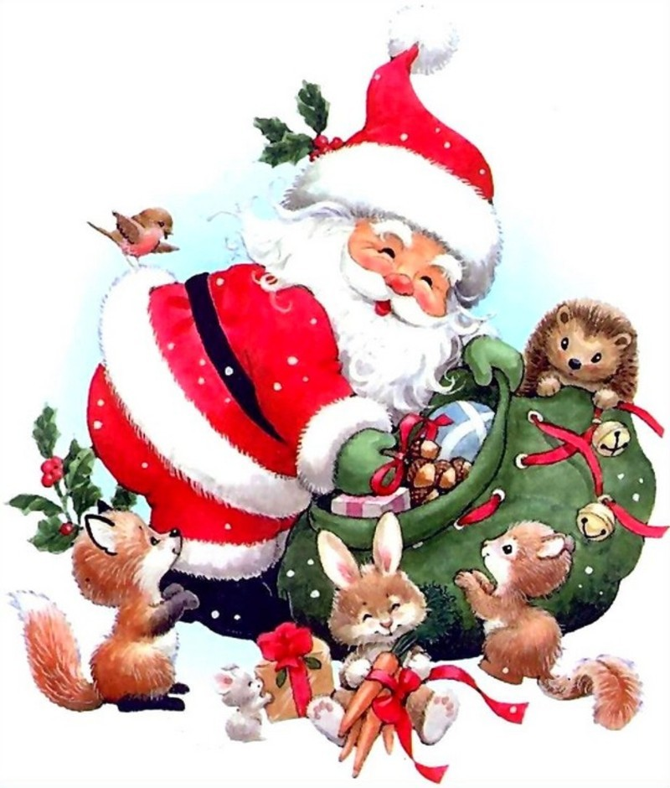

Новогодняя сказка
Дриз Овсей (Г. Сапгир)
У дедушки Мороза снежинка на носу.
Собирались елки вечером в лесу.
Шестьдесят зеленых, сорок голубых,
Шестьдесят постарше, сорок молодых.
Закружились вместе елочки и ели
И лесную песню зимнюю запели:
- Падайте, снежинки, падайте скорей,
Белую дорогу тките для саней.
- Нравится мне песня, - Дед Мороз сказал
И снежинкам с неба падать приказал.
Звездочки и звезды полетели с неба,
И дорога стала белою от снега.
Закружились снова елочки и ели
И другую песню зимнюю запели:
- Прилетай к нам, ветер, без иглы и нитки
Сшей ты нам, портняжка, белые накидки.
- Нравится мне песня, - Дед Мороз сказал
И лететь скорее ветру приказал.
И примчался ветер, озорной и ловкий,
Без иглы и нитки мигом сшил обновки.
Снова закружились елочки и ели
И другую песню радостно запели:
- мы теперь готовы, мы теперь поедем!
На веселый праздник мы поедем к детям!
- Нравится мне песня, - Дед Мороз сказал
И подать скорее сани приказал.
Волк Морозу тащит шубу меховую,
А Лисица - шапку рыжую, большую.
Зайцы рукавицы принесли к саням.
А мешок с подарками появился сам.
Семь коней горячих вихрем - под откос!
Едет-едет к детям Дедушка Мороз.

